Familia y calidad de vida en las provincias argentinas
Sobre datos del censo 2010

Especialización en Producción y Análisis de Información para las Políticas Publicas
Seminario: Análisis de Datos Cuantitativos

Autor: Andrés Vázquez
andres@data99.com.ar

Julio de 2014
Córdoba, Argentina

Introducción

El presente estudio está basado en datos del censo argentino 2010 realizado por el INDEC en octubre de ese año. Se utilizarán 11 variables para los 52.383 radios censales usados por el INDEC para cubrir toda la superficie del territorio argentino. Los análisis serán siempre por provincia permitiendo comparar las realidades de cada distrito. Los datos de base están en formato CSV y pueden descargarse.

El término familia en este estudio se refiere simplemente a la existencia de cónyuge e hijos en los hogares. No se corresponde con ninguna definición formal y solo se limita a los alcances de los datos usados. Las comparaciones estarán basadas en relacionar indicadores de familia y calidad de vida pensando en entender si existe relación entre estas. El término calidad de vida en este informe se mide con las variables: a) existencia de baño en el hogar, b) ausencia de NBI (necesidades básicas insatisfechas), c) titulo de propiedad de la vivienda, d) calidad de los materiales de construcción, e) vivienda tipo “casa” (por sobre departamento, inquilinato, etc), f) existencia de computadora en el hogar y g) asistencia de los integrantes del hogar a alguna institución educativa.

La hipótesis a validar es que los indicadores de familia influyen positivamente en la calidad de vida de los hogares argentinos. Acompañado este dato por las diferencias existentes entre los 24 distritos nacionales (23 provincia y CABA que se tratada como una provincia más).

Herramientas a utilizar

Para todos los análisis y gráficos se uso el lenguaje de programación Python con sus librerías SciPy (regresión lineal), NumPy (manejo de números y matrices) y Matplotlib (gráficos). Todos los scripts utilizados para el proceso se incluyen al final de este trabajo en un anexo técnico. En el mismo anexo se incluyen las descripciones de las variables tomadas de los datos del censo.

Objetivos
- Conocer la proporción de jefes de hogar que conviven con su cónyuge en cada uno de los 24 distritos.
- Calcular la cantidad de hijos promedio por cada hogar en cada provincia.
- Buscar correlación entre la existencia de cónyuges (considerado familias unidas) y los indicadores de calidad de vida seleccionados.

Familias unidas
Se considera familias unidas a aquellas en la que exista un cónyuge en el hogar. La siguiente tabla es el acumulado de personas (total), jefes de hogar y cónyuges por provincia. Esto permite calcular el porcentaje de jefes de hogar que conviven con su pareja.
Provincia | Personas | Jefes de hogar | Cónyuges | % de jefes con pareja
CABA | 2.890.151 | 1.150.732 | 568.496 | 49,40
Catamarca | 367.828 | 96.028 | 53.141 | 55,34
Jujuy | 673.307 | 174.704 | 97.910 | 56,04
Formosa | 530.162 | 140.330 | 79.862 | 56,91
La Rioja | 333.642 | 91.112 | 52.053 | 57,13
Salta | 1.214.441 | 299.882 | 173.397 | 57,82
La Pampa | 318.951 | 107.684 | 62.796 | 58,32
Santiago del Estero | 874.006 | 218.073 | 127.180 | 58,32
Neuquén | 551.266 | 170.095 | 100.112 | 58,86
Santa Cruz | 273.964 | 81.798 | 48.257 | 59,00
Corrientes | 992.595 | 267.839 | 158.256 | 59,09
Río Negro | 638.645 | 199.206 | 118.416 | 59,44
Chubut | 509.108 | 157.215 | 93.488 | 59,47
Chaco | 1.055.259 | 288.479 | 172.090 | 59,65
Córdoba | 3.308.876 | 1.032.064 | 617.351 | 59,82
Tierra del Fuego | 127.205 | 38.977 | 23.356 | 59,92
San Luis | 432.310 | 126.943 | 76.179 | 60,01
Santa Fe | 3.194.537 | 1.023.908 | 617.324 | 60,29
Entre Ríos | 1.235.994 | 375.183 | 231.085 | 61,59
Tucumán | 1.448.188 | 368.581 | 227.389 | 61,69
Buenos Aires | 15.625.084 | 4.790.063 | 2.974.276 | 62,09
Misiones | 1.101.593 | 303.035 | 193.897 | 63,99
San Juan | 681.055 | 177.173 | 114.702 | 64,74
Mendoza | 1.738.929 | 494.917 | 323.476 | 65,36
TOTALES | 40.117.096 | 12.174.021 | 7.304.489 | 60,00

Hijos por jefe de hogar
Otro aspecto interesante de la conformación familiar son los hijos en cada familia. Para esto se tomó la cantidad de hijos por cada jefe de hogar.
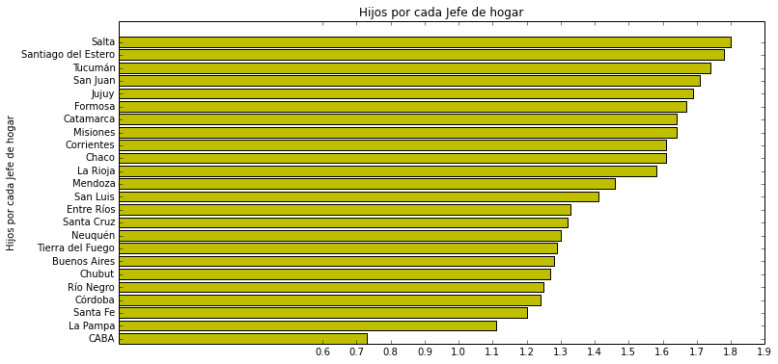

Este gráfico (junto al anterior) confirman una tendencia de CABA como distrito que incluye la menor cantidad de familias unidas e hijos por cada hogar.

Familia y calidad de vida

La variable cónyuges (que interpretamos como familias unidas) muestra un coeficiente de correlación muy alto en relación a todas las variables elegidas para calidad de vida. Esto no es un indicador claro de que las familias unidas expliquen estos indicadores positivos de calidad de vida ya que, además, estos indicadores de calidad de vida elegidos, tienen también altos índices de correlación para los hogares en general, independientemente de la existencia de cónyuges.
La comparación adicional elegida es la de jefes de hogar (variable P__01_01, elegida como representación del total de hogares en general) contra los mismo indicadores de calidad de vida. De esta forma cuando lo indicadores de correlación (R²) entre cónyuges y calidad de vida sean superiores a jefes de hogar versus calidad de vida podremos entender que estos ejercen una influencia positiva.

Familia y asistencia a instituciones educativas
Para esta serie de análisis de regresión lineal se utilizó la función linregress de la librería SciPy, que permite obtener simultáneamente el coeficiente de correlación r (que se usara al cuadrado), el valor p (que en todos los casos nos permite rechazar la hipótesis nula) y los valores necesarios para la graficar la recta de regresión.
Los siguientes 24 diagramas de dispersión (uno por distrito) analizan la correlación entre la cantidad de cónyuges (variable en la base de datos P__01_02) y personas que asisten a la escuela (variable P__08_01). Se usa la cantidad de cónyuges para tratar de conocer si el hecho de que las familias estén unidas pueda afectar positivamente la asistencia a la escuela de cualquiera de los integrantes del hogar.
La hipótesis (H₀) de que cantidad de cónyuges y personas que asisten a la escuela son variables independientes puede rechazarse según los p-values obtenidos para cada distrito.
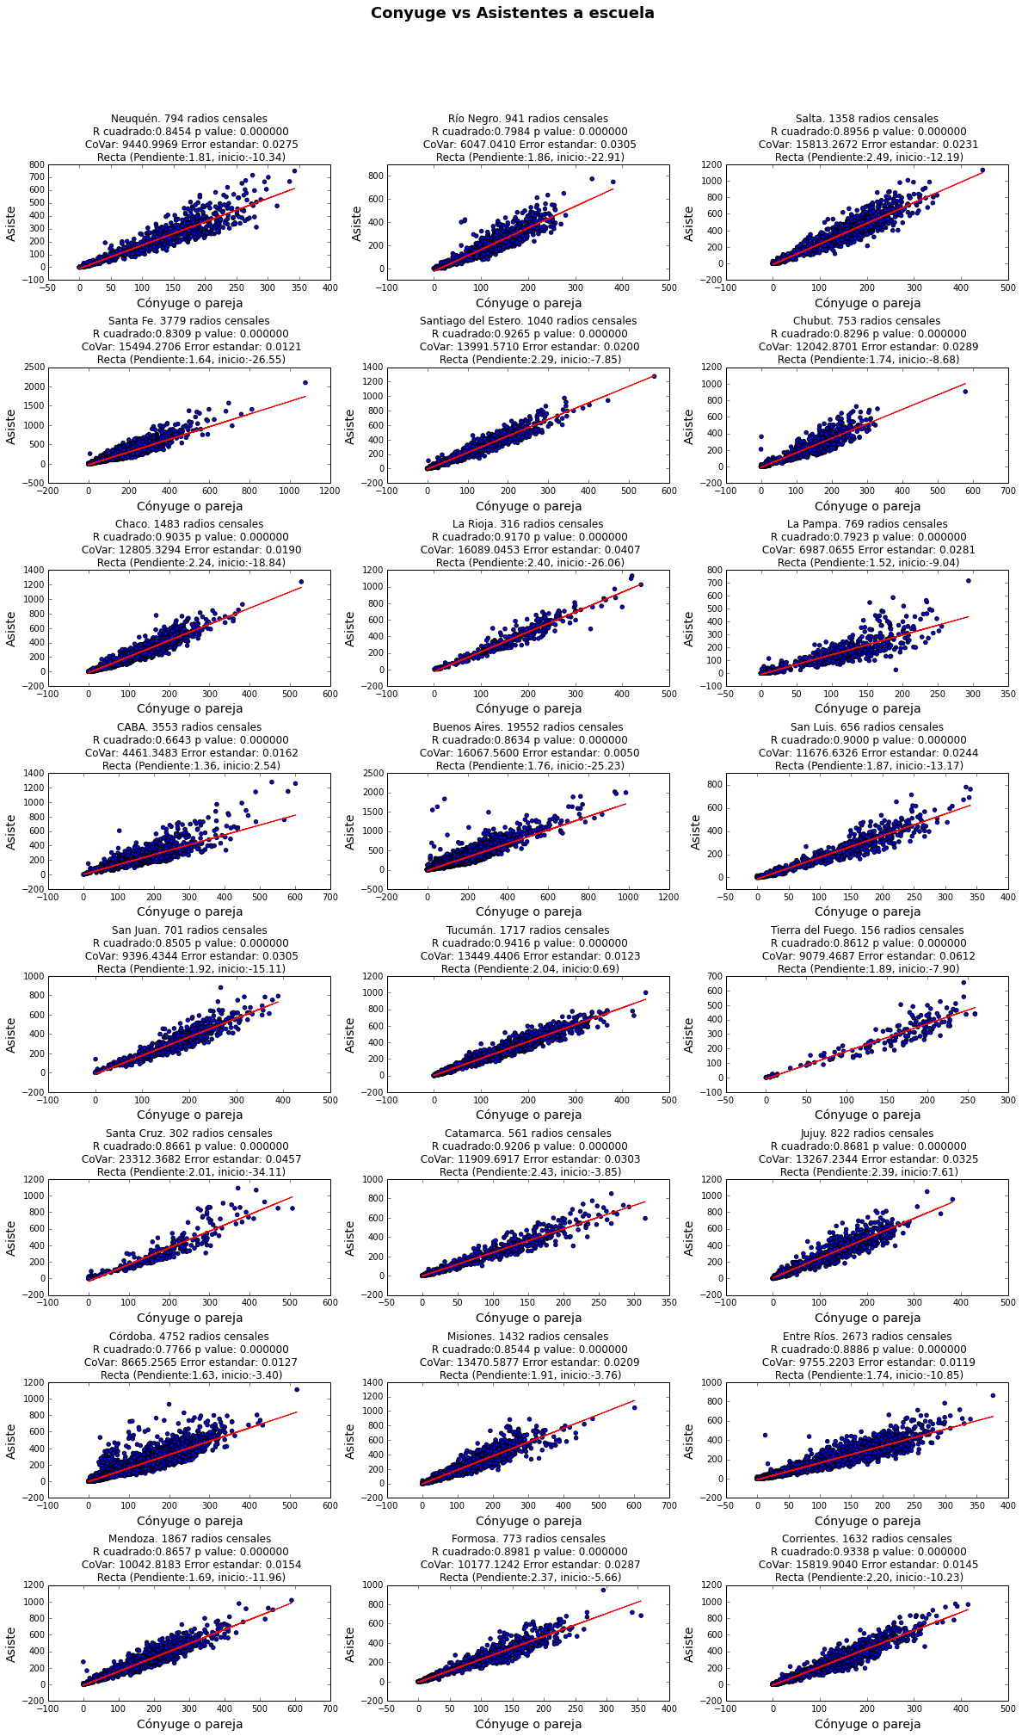

Familias unidas y otros indicadores de calidad de vida
Otras variables analizadas muestran fuertes correlaciones (R²) con la cantidad de cónyuges pero en ningún caso son superiores a las tomadas en comparación con el total de hogares (según la variable jefes de hogar). Las variables:
- Existencia de baño en el hogar
- Ausencia de NBI (necesidades básicas insatisfechas)
- Titulo de propiedad de la vivienda
- Calidad de los materiales de construcción
- Tipo de vivienda “casa” (por sobre departamento, rancho, etc)
- Existencia de computadora en el hogar
Tienen fuerte correlación con la cantidad de cónyuges pero esta correlación es menor a la correlación que existe con el total de hogares (independientemente de la cantidad de cónyuges). Es por esto que no podemos atribuir esta calidad de vida a la existencia de familias unidas aún cuando los indicadores lo sugieran.

Conclusiones

En este estudio no es posible afirmar que la existencia de familias unidas sea un indicador que incida directamente en la calidad de vida de los hogares argentinos. En cambio, sí es posible afirmar que la educación (entendida como asistencia a los institutos educativos) esta relacionada con la convivencia en pareja de los jefes del hogar.

La Ciudad Autónoma de Buenos Aires aparece claramente como la menos propensa a contener familias en los términos de cónyuges por jefe de hogar e hijos en cada grupo familiar. Es notoriamente inferior a todos los demás distritos. En el estudio de correlación entre cónyuges y asistentes a las escuelas tiene además un valor inferior comparado con todas las provincias. Claramente, CABA no es el distrito de las familias. Por el contrario no es posible afirmar que existan provincias con una tendencia opuesta o claramente favorable a la familia (en los términos entendidos en este estudio).

Por otro lado, sobre distritos norte argentino es posible notar las siguientes tendencias:
- De los once primeros distritos con mayor cantidad de hijos por jefe de hogar, diez pertenecen al norte argentino.
- En el caso de la correlación entre existencia de cónyuges y asistencia escolar los cinco distritos con mayor vinculación pertenecen también al norte argentino.
- Los cinco distritos con menor porcentaje de cónyuges por jefe de hogar (después de CABA) pertenecen también al norte argentino.

Anexo técnico

Variables disponibles en los datos usados
Están marcadas en rojo aquellas variables que si fueron usadas
H__05 Material predominante de los pisos
H__05_01 Cerámica, baldosa, mosaico, mármol, madera o alfombrado
H__05_02 Cemento o ladrillo fijo
H__05_03 Tierra o ladrillo suelto
H__05_04 Otro
H__06 Material de la cubierta exterior del techo
H__06_01 Cubierta asfáltica o membrana
H__06_02 Baldosa o losa (sin cubierta)
H__06_03 Pizarra o teja
H__06_04 Chapa de metal (sin cubierta)
H__06_05 Chapa fibrocemento o plástico
H__06_06 Chapa de cartón
H__06_07 Caña, palma, tabla o paja con o sin barro
H__06_08 Otro
H__07 Revestimiento interior o cielorraso del techo
H__07_01 Con revestimiento interior o cielorraso del techo
H__07_02 Sin revestimiento interior o cielorraso del techo
H__08 Tenencia de agua
H__08_01 Por cañeria dentro de la vivienda
H__08_02 Fuera de la vivienda pero dentro del terreno
H__08_03 Fuera del terreno
H__09 Procedencia del agua para beber y cocinar
H__09_01 Red pública
H__09_02 Perforación con bomba a motor
H__09_03 Perforación con bomba manual
H__09_04 Pozo
H__09_05 Transporte por cisterna
H__09_06 Agua de lluvia, río, canal, arroyo o acequia
H__10 HOGAR Tiene baño o letrina
H__10_01 HOGAR SI Tiene baño o letrina
H__10_02 HOGAR NO Tiene baño o letrina
H__11 Tiene botón, cadena, mochila para limpieza del inodoro
H__11_01 Si tiene cadena y mochila en el baño
H__11_02 No tiene cadena y mochila en el baño
H__12 Desague del inodoro
H__12_01 A red publica (cloaca)
H__12_02 A cámara séptica y pozo ciego
H__12_03 Sólo a pozo ciego
H__12_04 A hoyo, excavación en la tierra, etc.
H__13 Exclusividad del baño para el hogar
H__13_01 De uso exclusivo del hogar
H__13_02 Baño compartido
H__14 Combustible para cocinar
H__14_01 Gas de red
H__14_02 Gas a granel (zeppelin)
H__14_03 Gas en tubo
H__14_04 Gas en garrafa
H__14_05 Electricidad
H__14_06 Leña o carbón
H__14_07 Otro
H__19A Heladera
H__19A_01 Con Heladera
H__19A_02 Sin Heladera
H__19B Computadora
H__19B_01 Con computadora
H__19B_02 Sin computadora
H__19C Teléfono celular
H__19C_01 Con teléfono celular
H__19C_02 Sin teléfono celular
H__19D Teléfono de línea
H__19D_01 Con teléfono de línea
H__19D_02 Sin teléfono de línea
H__ALGUNBI Al menos un indicador NBI
H__ALGUNBI_01 Sin NBI
H__ALGUNBI_02 Al menos un indicador NBI
H__INDHAC Indice de hacinamiento
H__INDHAC_01 Hasta 0.50 personas por cuarto
H__INDHAC_02 0.51 - 0.99 personas por cuarto
H__INDHAC_03 1.00 - 1.49 personas por cuarto
H__INDHAC_04 1.50 - 1.99 personas por cuarto
H__INDHAC_05 2.00 - 3.00 personas por cuarto
H__INDHAC_06 Más de 3.00 personas por cuarto
H__PROP Posesión del inmueble
H__PROP_01 Propietario de la vivienda y del terreno
H__PROP_02 Propietario sólo de la vivienda
H__PROP_03 Inquilino
H__PROP_04 Ocupante por préstamo
H__PROP_05 Ocupante por trabajo
H__PROP_06 Otra situación
H__TOTPERS Total de personas en el hogar
H__TOTPERS_01 1 persona en el hogar
H__TOTPERS_02 2 personas en el hogar
H__TOTPERS_03 3 personas en el hogar
H__TOTPERS_04 4 personas en el hogar
H__TOTPERS_05 5 personas en el hogar
H__TOTPERS_06 6 personas en el hogar
H__TOTPERS_07 7 personas en el hogar
H__TOTPERS_08 8 o más personas en el hogar
P__01 Relación o parentesco con el jefe(a) del hogar
P__01_01 Jefe(a)
P__01_02 Cónyuge o pareja
P__01_03 Hijo(a) / Hijastro(a)
P__01_04 Yerno / Nuera
P__01_05 Nieto(a)
P__01_06 Padre / Madre / Suegro(a)
P__01_07 Otros familiares
P__01_08 Otros no familiares
P__01_09 Servicio doméstico y sus familiares
P__02 Sexo
P__02_01 Hombre
P__02_02 Mujer
P__05 País de nacimiento
P__05_01 Argentina
P__05_02 Otros
P__07 Sabe leer y escribir
P__07_01 Sabe leer y escribir
P__07_02 No sabe leer y escribir
P__08 Condicion de asistencia escolar
P__08_01 Asiste
P__08_02 Asistió
P__08_03 Nunca asistio
P__09 Nivel educativo que cursa o cursó
P__09_01 Inicial (jardin, preescolar)
P__09_02 Primario
P__09_03 EGB
P__09_04 Secundario
P__09_05 Polimodal
P__09_06 Superior no universitario
P__09_07 Universitario
P__09_08 Post universitario
P__09_09 Educacion especial
P__10 Completo el nivel (P09)
P__10_01 Si ompleto el nivel (P09)
P__10_02 No completo el nivel (P09)
P__12 Utiliza computadora
P__12_01 Si utiliza computadora
P__12_02 No utiliza computadora
P__CONDACT Condición de actividad
P__CONDACT_01 Ocupado
P__CONDACT_02 Desocupado
P__CONDACT_03 Inactivo
V__01 Tipo de vivienda particular
V__01_01 Casa
V__01_02 Rancho
V__01_03 Casilla
V__01_04 Departamento
V__01_05 Pieza en inquilinato
V__01_06 Pieza en hotel familiar o pensión
V__01_07 Local no construido para habitación
V__01_08 Vivienda móvil
V__01_09 Persona/s viviendo en la calle
V__02 Condición de ocupación
V__02_01 Con personas presentes
V__02_02 Con todas las personas temporalmente ausentes
V__02_03 En alquiler o venta
V__02_04 En construcción
V__02_05 Se usa como comercio, oficina o consultorio
V__02_06 Se usa para vacaciones, fin de semana u otro uso temporal
V__02_07 Por otra razón
V__INCALCONS Calidad constructiva de la vivienda
V__INCALCONS_01 Calidad constructiva Satisfactoria
V__INCALCONS_02 Calidad constructiva Basico
V__INCALCONS_03 Calidad constructiva Insuficiente
V__INCALSERV Calidad de Conexiones a Servicios Basicos
V__INCALSERV_01 Calidad de Servicios Basicos Satisfactorio
V__INCALSERV_02 Calidad de Servicios Basicos Basico
V__INCALSERV_03 Calidad de Servicios BasicosInsuficiente
V__INMAT Calidad de los materiales
V__INMAT_01 Calidad 1
V__INMAT_02 Calidad 2
V__INMAT_03 Calidad 3
V__INMAT_04 Calidad 4
V__TIPVV Tipo de vivienda agrupado
V__TIPVV_01 Viviendas particulares
V__TIPVV_02 Viviendas colectivas
V__TOTHOG Cantidad de Hogares en la Vivienda
V__TOTHOG_01 Con un hogar
V__TOTHOG_02 Más de un hogar
V__URP Area Urbano – Rural
V__URP_01 Area Urbano
V__URP_02 Area Rural agrupado
V__URP_03 Area Rural disperso
V__V00 Tipo de vivienda colectiva
V__V00_01 Hogar de ancianos
V__V00_02 Hogar de menores
V__V00_03 Colegio internado
V__V00_04 Campamento/obrador
V__V00_05 Hospital
V__V00_06 Prisión
V__V00_07 Cuartel
V__V00_08 Hogar de religiosos
V__V00_09 Hotel turístico
V__V00_10 Otros

Personas Cantidad de personas en cada radio censal
Hogares Cantidad de hogares en cada radio censal
Viviendas Cantidad de viviendas en cada radio censal

Scripts usados
Las constantes usadas (provincias y variables) fueron empaquetadas para su reutilización y están disponibles para descarga. Para todas las tareas se incluyen los siguientes encabezados para la carga de las librerías Python a utilizar.

import matplotlib.pyplot as plt # importar librería gráfica
import numpy as np # cargar librería numpy para matrices
from scipy import stats # cargar librería SciPy para regresiones lineales.

Script para paso de CSV a JSON (uno por provincia)

El formato JSON es más amigable para el procesamiento por lo que se tomo el fichero original CSV y se construyeron ficheros individuales por provincia en este formato. Se aprovecho para incluir valores para cada variable con el sufijo “_PORC” para tomar además el porcentaje de cada valor dentro del total de cada variable. Por ejemplo P__01_01 es la cantidad de Jefes de hogar en cada radio censal, P__01_02 es la cantidad de cónyuges. Opcionalmente se podrá acceder al porcentaje de Jefes dentro del total de personas y al porcentaje de Cónyuges dentro del mismo total con las variables P__01_01_PORC y P__01_02_PORC.
El código es el siguiente:

import csv
import json
from pkg import constantes

def csv_to_json(path_file):

print "READING ..."

for pr, pr_name in constantes.Provincias.iteritems():
f = open(path_file, "r")
reader = csv.DictReader(f, delimiter="\t")

print "CREATING %s" % pr_name
data = []
for row in reader:
if int(pr) != int(row["Provincia"]):
continue

new_row = {}
for k,v in row.iteritems():
try: # quiero los campos numericos como numeros para poder procesar despues
new_row[k] = int(v)
except:
new_row[k] = v
else:
if k[:3] == "V__":
nr = "%s_PORC" % k
if int(row["Viviendas"]) > 0:
new_row[nr] = round(100 * float(v) / float(row["Viviendas"]),3)
else:
new_row[nr] = 0

if k[:3] == "H__":
nr = "%s_PORC" % k
if int(row["Hogares"]) > 0:
new_row[nr] = round(100 * float(v) / float(row["Hogares"]),3)
else:
new_row[nr] = 0

if k[:3] == "P__":
nr = "%s_PORC" % k
if int(row["Personas"]) > 0:
new_row[nr] = round(100 * float(v) / float(row["Personas"]),3)
else:
new_row[nr] = 0

data.append(new_row)

print "SAVING %s (%s)" % (pr_name, len(data))
g = open("datajson/censo2010.%s.json" % pr , "w")
g.write(json.dumps(data))
g.close()

# leer el archivo CSV con datos del censo por provincia y pasarlos a JSON
csv_to_json("ALL-RESULTS.csv")

Script “Familias unidas”

conyuges = {}
jefes = {}
personas = {}
porc_con_conyuges = {}
for k, v in constantes.Provincias.iteritems():
conyuges[k] = np.sum(data_series[k]["P__01_02"])
jefes[k] = np.sum(data_series[k]["P__01_01"])
personas[k] = np.sum(data_series[k]["Personas"])
porc_con_conyuges[k] = round(100 * float(conyuges[k]) / float(jefes[k]),2)
print "%s;%s;%s;%s;%s;%s" % (k, v, str(personas[k]), str(jefes[k]), str(conyuges[k]), str(porc_con_conyuges[k]))

Script “hijos por jefe de hogar”
hijos_por_jefe = {}
hijos = {}
for k, v in constantes.Provincias.iteritems():
hijos[k] = np.sum(data_series[k]["P__01_03"])
hijos_por_jefe[v.decode("utf-8")] = round(float(hijos[k]) / float(jefes[k]),2)

sorted_hijos_por_jefe = sorted(hijos_por_jefe, key=hijos_por_jefe.__getitem__)
sort_vals = [hijos_por_jefe[c] for c in sorted_hijos_por_jefe]

fig = plt.figure(figsize=(12, 6))
vals = len(hijos_por_jefe.keys())
plt.barh(range(vals), sort_vals, color='y')
plt.ylabel('Hijos por cada Jefe de hogar')
plt.title('Hijos por cada Jefe de hogar')
width = 0.75
plt.yticks(np.arange(vals) + width /2., np.array(sorted_hijos_por_jefe) )
plt.xticks(np.arange(0.6,2.0,0.1))
# plt.legend( (p1[0], p2[0]), ('Men', 'Women') )

plt.show()

Script para “familia y asistencia a la escuela”
Este script es genérico y puede usarse para comparar dos variables cualquiera en los 24 distritos y hacer un diagrama de dispersión junto con la recta de regresión y los valores de regresión correspondientes

def compare_vars(title, compare1, compare2):
fig = plt.figure(figsize=(20, 32)) # cada punto son 80 pixeles. 16 es todo el ancho de mi pantalla aprox.
fig.subplots_adjust(hspace=0.75, top=0.90)
fig.suptitle(title, fontsize=18, fontweight='bold')

ix = 1

for k, v in constantes.Provincias.iteritems():
xy = np.vstack((data_series[k][compare1],data_series[k][compare2]))
cv = np.cov(xy)
covar = "%.4f" % cv[1][0] # desviacion standar

ax = fig.add_subplot(8, 3, ix)
ix += 1

arr1 = np.array(data_series[k][compare1])
arr2 = np.array(data_series[k][compare2])
slope, intercept, r_value, p_value, std_err = stats.linregress(arr1, arr2)
r = "%.4f" % (r_value**2)
p = "%.6f" % p_value
serr = "%.4f" % std_err
s = "%.2f" % slope
i = "%.2f" % intercept

ax.set_xlabel(constantes.getFlds(compare1), fontsize=14)
ax.set_ylabel(constantes.getFlds(compare2), fontsize=14)

line = slope * arr1 + intercept
ax.set_title('%s. %s radios censales \n R cuadrado:%s p value: %s \n CoVar: %s Error estandar: %s \n Recta (Pendiente:%s, inicio:%s)' % (v.decode("utf-8"), len(arr1),r, p, covar, serr, s, i))
# line es [] cuando no hay correlacion
if len(line) == len(arr1):
plt.plot(arr1,line,'r-')
plt.scatter(arr1, arr2)

plt.show()

compare_vars("Conyuge vs Asistentes a escuela", "P__01_02", "P__08_01")
Índice
Introducción 2
Herramientas a utilizar 2
Objetivos 2
Familias unidas 3
Hijos por jefe de hogar 3
Familia y calidad de vida 4
Familia y asistencia a instituciones educativas 4
Familias unidas y otros indicadores de calidad de vida 6
Conclusiones 7
Anexo técnico 8
Variables disponibles en los datos usados 8
Scripts usados 9
Script para paso de CSV a JSON (uno por provincia) 9
Script “Familias unidas” 10
Script “hijos por jefe de hogar” 10
Script para “familia y asistencia a la escuela” 11

http://www.indec.mecon.ar
http://andresvazquez.com.ar/data/censo-2010-familia/ALL-RESULTS.csv
Ciudad Autónoma de Buenos Aires.
Breve porción de código fuente de programación orientado a resolver un problema concreto.
http://docs.scipy.org/doc/scipy/reference/generated/scipy.stats.linregress.html
No discriminado por tipo de integrantes que asiste a institución educativa, los datos usados tiene esa limitación.
http://andresvazquez.com.ar/data/censo-2010-familia/pkg/constantes.py
http://es.wikipedia.org/wiki/JSON

